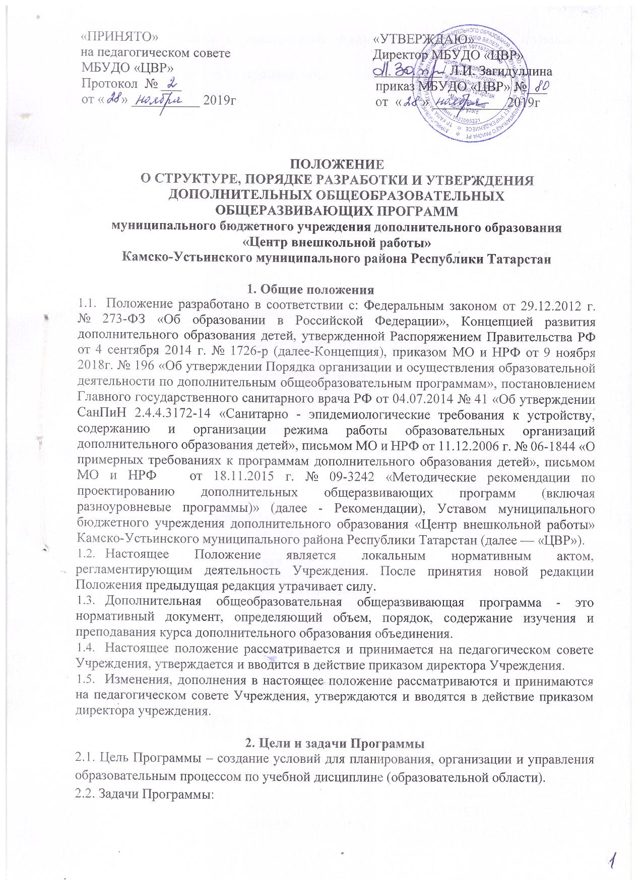
- дать представление о практической реализации Программы по направлению деятельности;
- конкретно определить содержание, объем, порядок изучения с учетом учебного плана и контингента учащихся.

3. Оформление Программы
Программа оформляется в строгом соответствии с вышеперечисленными нормативными документами. Ниже приведены основные понятия и принципы разработки Программы и её структура со ссылками на нормативные правовые акты.

Основные понятия и принципы разработки Программы

со ссылками на нормативные правовые акты
№ п/п | Основные понятия и принципы разработки Программы | Нормативный правовой акт
1 | Дополнительное образование - вид образования, который направлен на всестороннее удовлетворение образовательных потребностей человека в интеллектуальном, духовно-нравственном, физическом и (или) профессиональном совершенствовании и не сопровождается повышением уровня образования | ФЗ об образовании в РФ, ст.2
2 | Дополнительное образование детей направлено на формирование и развитие творческих способностей детей, удовлетворение их индивидуальных потребностей в интеллектуальном, нравственном и физическом совершенствовании, формирование культуры здорового и безопасного образа жизни, укрепление здоровья, а также на организацию их свободного времени. Дополнительное образование детей обеспечивает их адаптацию к жизни в обществе, профессиональную ориентацию, а также выявление и поддержку детей, проявивших выдающиеся способности. Дополнительные общеобразовательные программы для детей должны учитывать возрастные и индивидуальные особенности детей. | ФЗ об образовании в РФ, ст.75, п.1
3 | Содержание и сроки обучения дополнительных общеразвивающих программ определяются образовательной программой, разработанной и утвержденной организацией, осуществляющей образовательную деятельность. | ФЗ об образовании в РФст.75, п.4
4 | На современном этапе содержание дополнительных образовательных программ ориентировано на:  -создание необходимых условий для личностного развития учащихся, позитивной социализации и профессионального самоопределения;  -удовлетворение индивидуальных потребностей учащихся в интеллектуальном, художественно-эстетическом, нравственном развитии, а также в занятиях физической культурой и спортом, научно-техническим творчеством;  -формирование и развитие творческих способностей учащихся, выявление, развитие и поддержку талантливых учащихся;  -обеспечение духовно-нравственного, гражданского, патриотического, трудового воспитания учащихся;  -формирование культуры здорового и безопасного образа жизни, укрепление здоровья учащихся;  -подготовку спортивного резерва и спортсменов высокого класса в соответствии с федеральными стандартами спортивной подготовки, в том числе из числа учащихся с ограниченными возможностями здоровья, детей-инвалидов. | Концепция
5 | Занятия в объединениях могут проводиться по дополнительным общеобразовательным программам различной направленности (технической, естественнонаучной, физкультурно-спортивной, художественной, туристско-краеведческой, социально-педагогической).  Занятия в объединениях могут проводиться по группам, индивидуально или всем составом объединения.  Допускается сочетание различных форм получения образования и форм обучения.  Формы обучения по дополнительным общеобразовательным программам определяются организацией, осуществляющей образовательную деятельность, самостоятельно, если иное не установлено законодательством Российской Федерации.  Количество учащихся в объединении, их возрастные категории, а также продолжительность учебных занятий в объединении зависят от направленности дополнительных общеобразовательных программ и определяются локальным нормативным актом организации, осуществляющей образовательную деятельность.  Каждый учащийся имеет право заниматься в нескольких объединениях, менять их. | Порядок, пункт 9
6 | Рекомендуемый режим занятий в ДО | Рекомендации
7 | Расписание занятий объединения составляется для создания наиболее благоприятного режима труда и отдыха учащихся администрацией организации, осуществляющей образовательную деятельность, по представлению педагогических работников с учетом пожеланий учащихся, родителей (законных представителей) несовершеннолетних учащихся и возрастных особенностей учащихся. | Порядок, пункт 13
8 | Организации, осуществляющие образовательную деятельность, определяют формы аудиторных занятий, а также формы, порядок и периодичность проведения промежуточной  аттестации учащихся. | Порядок, пункт 17
9 | Содержание и материал программы дополнительного образования детей должны быть организованы по принципу дифференциации в соответствии со следующими уровнями сложности:  1. "Стартовый уровень". Предполагает использование и реализацию общедоступных и универсальных форм организации материала, минимальную сложность предлагаемого для освоения содержания программы.  2. "Базовый уровень". Предполагает использование и реализацию таких форм организации материала, которые допускают освоение специализированных знаний и языка, гарантированно обеспечивают трансляцию общей и целостной картины в рамках содержательно-тематического направления программы.  3. "Продвинутый уровень". Предполагает использование форм организации материала, обеспечивающих доступ к сложным (возможно узкоспециализированным) и нетривиальным разделам в рамках содержательно-тематического направления программы. Также предполагает углубленное изучение содержания программы и доступ к околопрофессиональным и профессиональным знаниям в рамках содержательно-тематического направления программы.  Каждый участник программы должен иметь право на стартовый доступ к любому из представленных уровней, которое реализуется через организацию условий и процедур оценки изначальной готовности участника (где определяется та или иная степень готовности к освоению содержания и материала заявленного участником уровня). | Рекомендации

Структура Программы со ссылками и нормативные правовые акты

№ п/п | Структурные элементы ДООП | Нормативный правовой акт
1 | Титульный лист.  Оформляется согласно Приложению №1 Положения. | Рекомендации (Приложение 1)
2 | Пояснительная записка. Оформляется согласно Требованиям. | Требования
3 | Учебный план.  Оформляется согласно Приложению №2 Положения. | Рекомендации (Приложение 2)
4 | Содержание учебного плана.  Оформляется согласно Приложению № 3 Положения, Требованиям. | Требования, Рекомендации (Приложение 3)
5 | Методическое обеспечение.  Оформляется согласно Требованиям. | Требования
6 | Список использованной литературы. | Требования
7 | Календарный учебный график. *  Оформляется согласно Приложению № 4 Положения. | Рекомендации (Приложение 4)
«*»-Календарный учебный график ведется в электронном виде.

Календарный учебный график создается для каждой группы объединения с целью организации содержания и материала Программы по принципу дифференциации в соответствии с уровнями сложности.
Педагог дополнительного образования ведет свою урочную деятельность по календарному учебному графику и в течение учебного года создает копии календарных учебных графиков для внесения изменений.

4. Порядок разработки и утверждения Программы
  - Программа разрабатывается педагогом дополнительного образования по направлению деятельности на учебный год в соответствии с настоящим Положением. Проектирование содержания образования осуществляется индивидуально каждым педагогом дополнительного образования в соответствии с уровнем его профессионального мастерства и Программой.
  - Количество учебных часов должно соответствовать годовому количеству учебных часов по учебному плану на текущий учебный год.
  - Разработанная Программа (с внесенными изменениями) предоставляются на рассмотрение педагогическим советом, принимаются к реализации на заседании педагогического совета перед началом учебного года.
  - Программа, принятая педагогическим советом, утверждается приказом директора ЦВР и включаются в Учебный план ЦВР. Программа печатается в 2-х экземплярах для педагога дополнительного образования и для Учебного плана ЦВР.

5. Компетенция и ответственность педагога
  - В компетенцию педагога входит:
- разработка образовательных программ;
- использование и совершенствование методик учебной деятельности и образовательных технологий;
- организация своей деятельности в соответствии с годовым календарным учебным графиком на текущий учебный год и правилами внутреннего распорядка, иными локальными актами учреждения;
- осуществление промежуточной и итоговой аттестации обучающихся в соответствии с Уставом «ЦВР»;
- отчетность о выполнении обучающимися практической части образовательных программ в соответствии с учебным планом учреждения на текущий учебный год и графиком учебного процесса (расписанием занятий).
  - Педагог несет ответственность за:
- невыполнение функций, отнесенных к его компетенции;
-реализацию обучающимися не в полном объеме практической части образовательных программ в соответствии с учебным планом «ЦВР» на текущий учебный год и графиком учебного процесса (расписанием занятий);
- качество знаний, умений и способов деятельности обучающихся по предмету;
- нарушение прав и свобод обучающихся во время реализации дополнительной общеобразовательной общеразвивающей программы.



